1. 点击右箭头按钮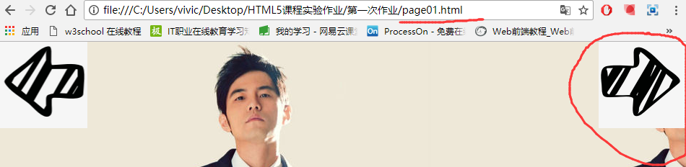
2. 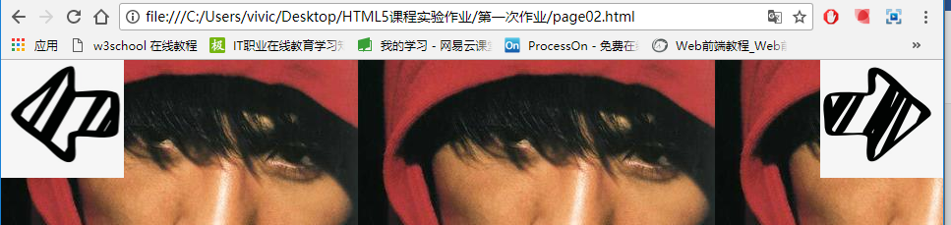
3. 